АДМИНИСТРАЦИЯ  МУНИЦИПАЛЬНОГО РАЙОНА  «ПЕЧОРА» | 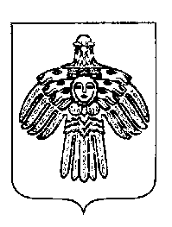 | «ПЕЧОРА»  МУНИЦИПАЛЬНÖЙ РАЙОНСА  АДМИНИСТРАЦИЯ
ПОСТАНОВЛЕНИЕ
ШУÖМ

« 12 » октября 2020 г.  г. Печора, Республика Коми |  | № 958

О внесении изменений в постановление администрации муниципального района «Печора» от 27 февраля 2019 года № 199

В связи с произошедшими кадровыми изменениями, письмом председателя Совета муниципального района «Печора» Ф.И. Ненахова

администрация ПОСТАНОВЛЯЕТ:

1. Внести в Приложение 1 к постановлению администрации муниципального района «Печора» от 27 февраля 2019 года № 199 «О создании Наблюдательного совета МАУ «Печорское время» следующие изменения:
1.1. Вывести из состава Наблюдательного совета МАУ «Печорское время»:
1.1.1. Анищика В.А. – заместителя руководителя администрации, представителя учредителя;
1.1.2. Липитан Н.В. – депутата Совета МР «Печора» VI созыва, представитель Совета МР «Печора»;
1.2. Ввести в состав Наблюдательного совета МАУ «Печорское время»:
1.2.1. Грибанова Р.И. - заместителя руководителя администрации, представителя учредителя;
1.2.2. Нацепинскую Л.М. - депутата Совета МР «Печора» VII созыва, представитель Совета МР «Печора».
2. Настоящее постановление вступает в силу со дня подписания и подлежит размещению на официальном сайте администрации муниципального района «Печора».

И.о. главы муниципального района-
руководителя администрации В.А. Серов

